**Фотоотчет первой младшей группы «Снежинка»**

**«Вот так мы провели лето»**

**Лето! Какая удивительная пора! Можно весь день гулять на свежем воздухе среди зеленой травы , дышать ароматом земляники и цветов , радоваться ласковому солнышку , слушать щебетанье птиц . А какое удовольствие покататься детям на качелях и каруселях !**

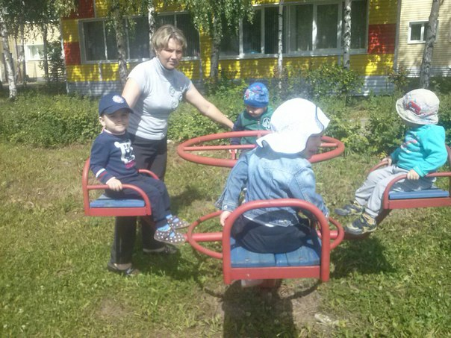

**Игра- забава «Детская карусель» - доставить детям радость , поддерживать интерес к детскому саду . Учить соблюдать правила безопасности .**

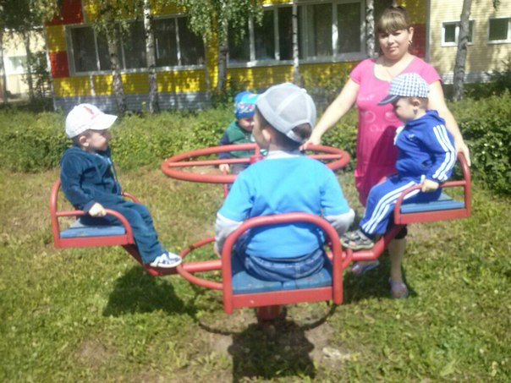

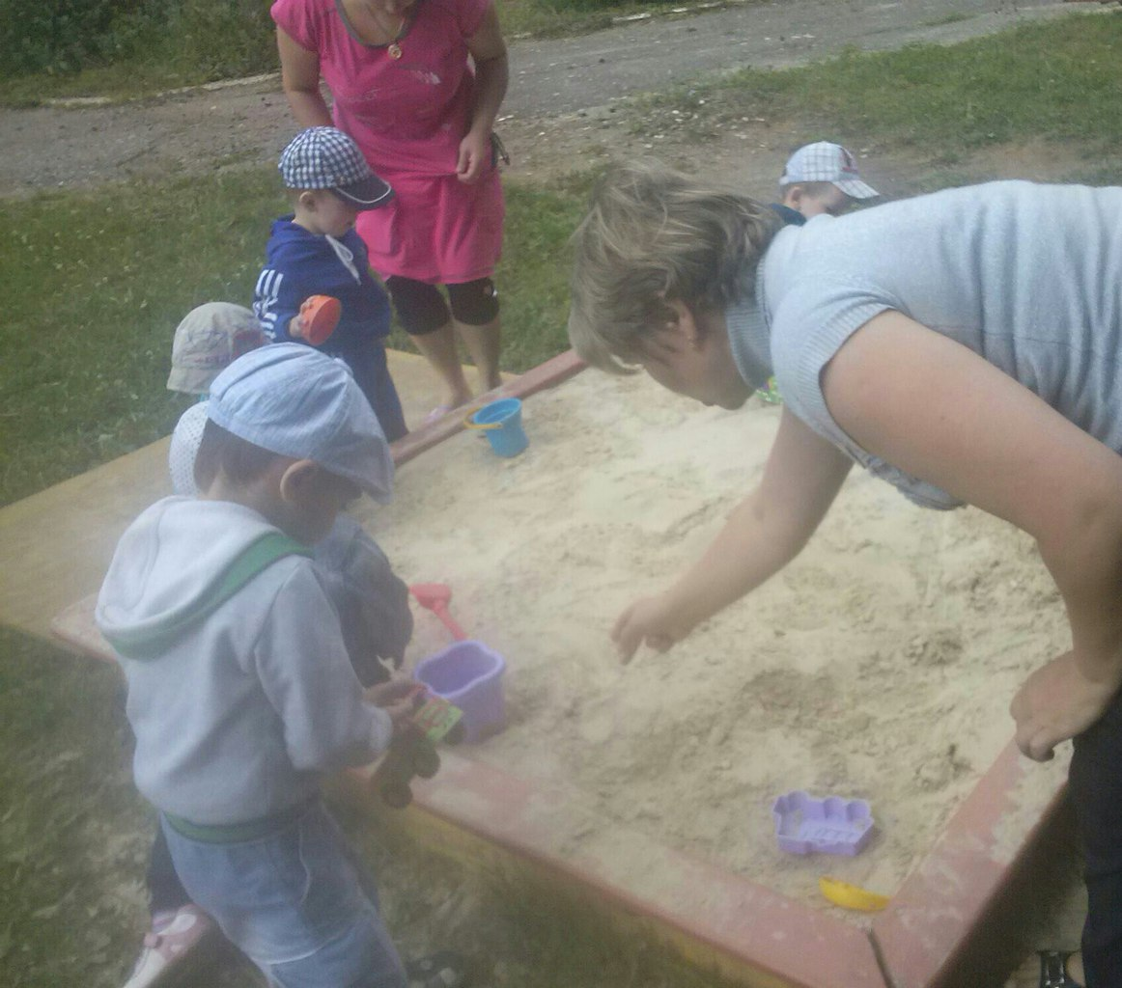

**Детям очень нравится играть в песочнице**

**Экспериментирование с песком .Цель : дать элементарные представления детям о свойствах песка :сухой-рассыпается , мокрый – липнет , принимает форму емкости (формочки) формировать элементарные навыки экспериментирования , поддерживать познавательный интерес .Способствовать стабилизациии эмоционального состояния детей.**

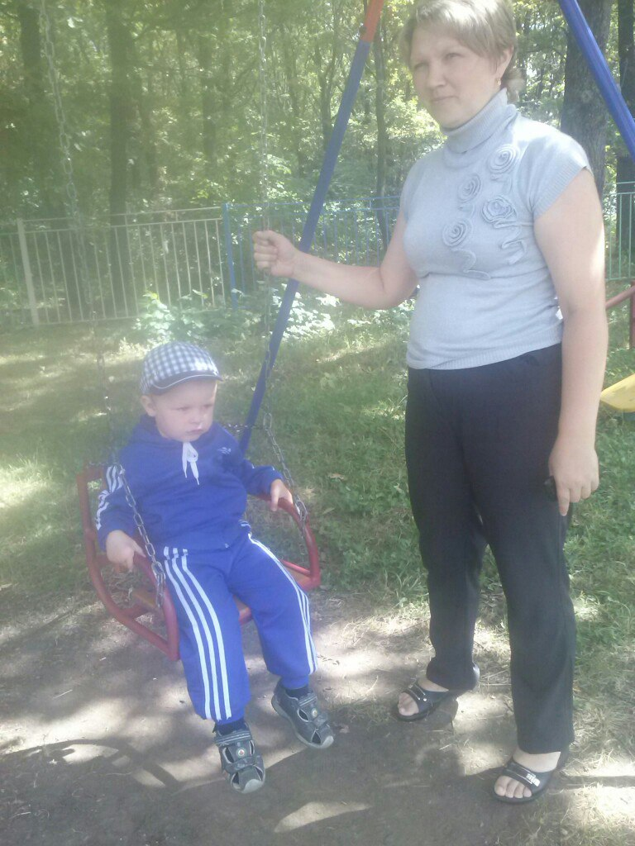

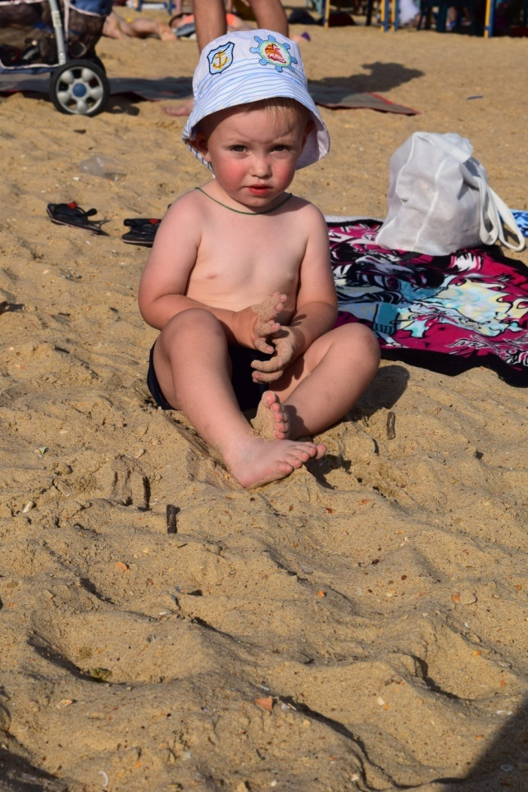

**В этом году Мауль Артем со своими родителями отдыхал в городе Анапа.**

**Артем отдыхает в Анапе**  
 ***Солнце, воздух и вода –наши лучшие друзья!***

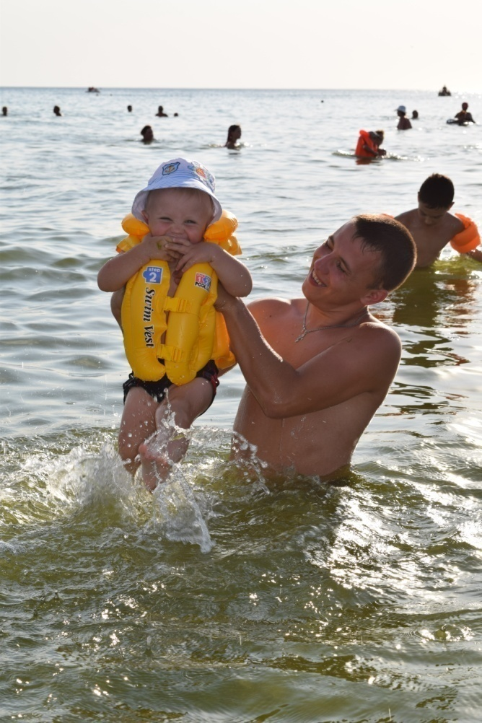

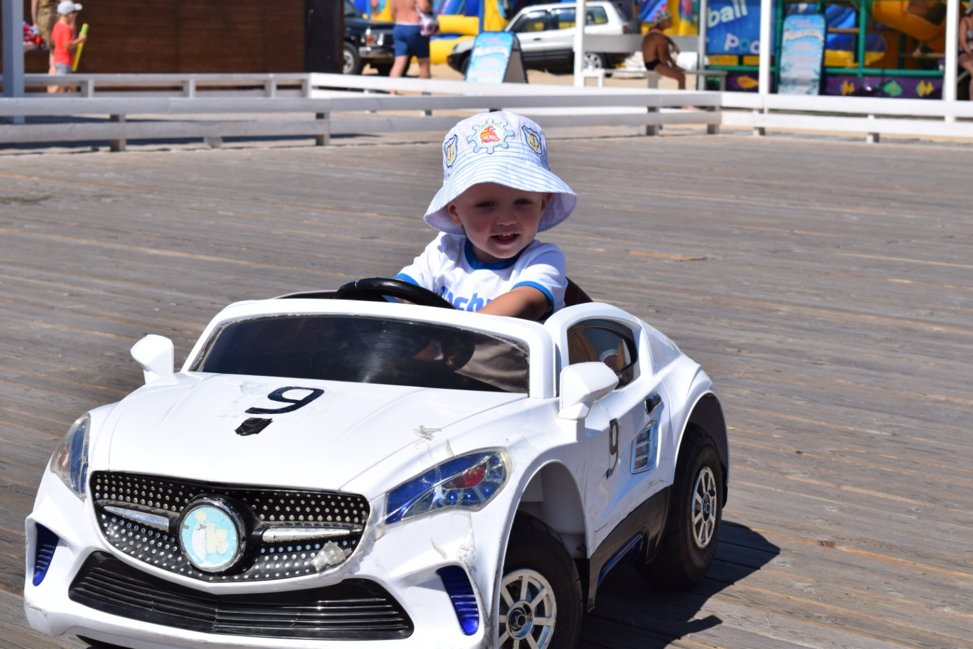

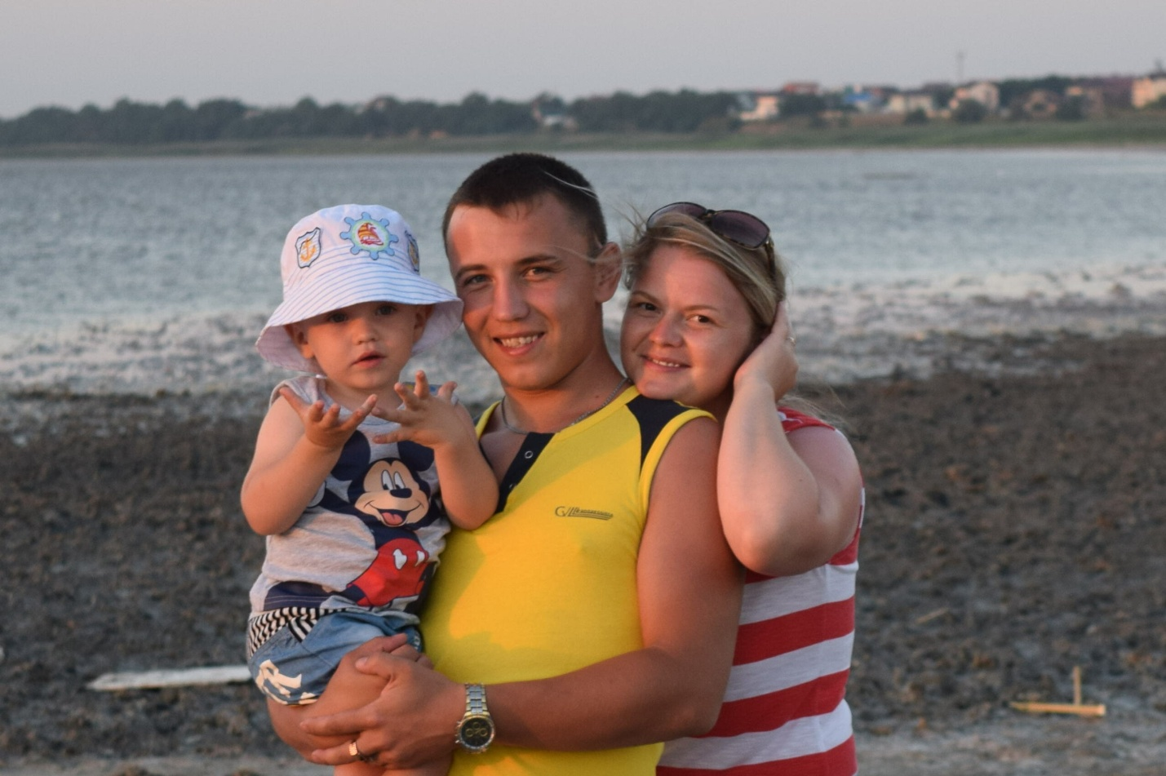

**Панкратов Миша в один из выходных посетил с родителями парк.**

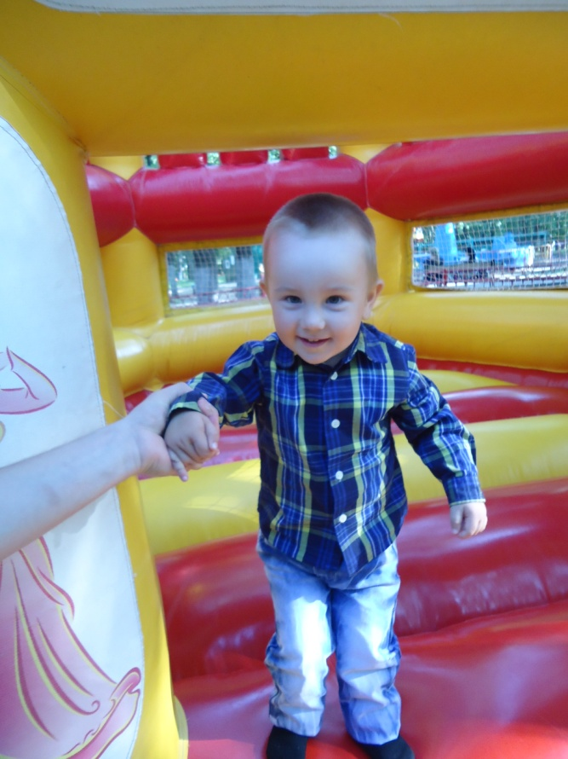**Так Миша проводит выходные**

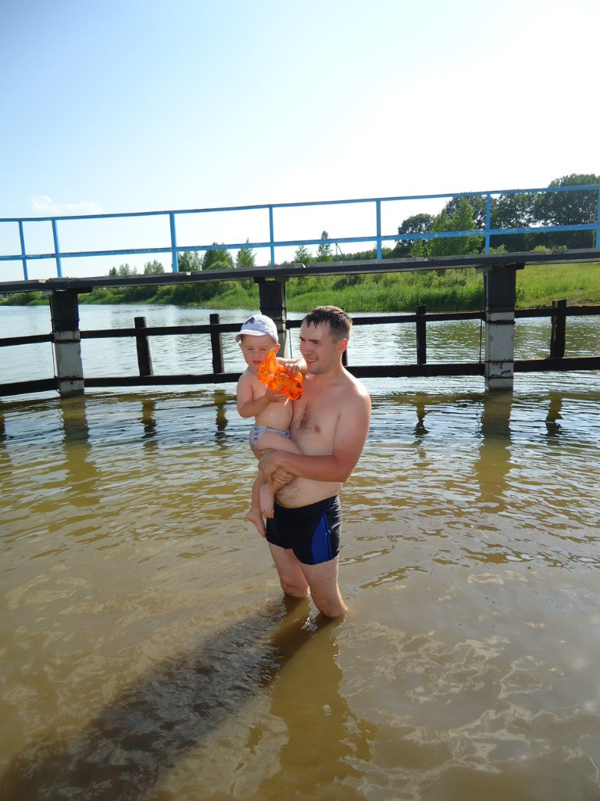

**Лето – щедрая , благодатная в наших мордовских краях пора . Солнцем укрепляющая , витаминами питающая, водой закаляющая . Лето – бесценный подарок и взрослым ,и детям .**

**Впечатления раннего детства часто остаются в памяти на всю жизнь .И нам , взрослым , очень хочется , чтобы у наших малышей о летнем отдыхе остались только добрые , светлые, радостные воспоминания !**